Федеральное государственное образовательное бюджетное

учреждение высшего образования

**«Финансовый университет при Правительстве Российской Федерации»**

**(Финансовый университет)**

Колледж информатики и программирования

Специальность 09.02.03 «Программирование в компьютерных системах»

**КВАЛИФИКАЦИОННЫЙ ЭКЗАМЕН**

Профессиональный модуль ПМ.02 Разработка и администрирование баз данных

*(наименование профессионального модуля)*

Выполнил:

обучающийся группы № 3ПКС-420

К. С. Ефимов

*(И.О. Фамилия)*

Проверили:

К. П. Жуков

*(И.О. Фамилия)*

И. В. Сиберев

*(И.О. Фамилия)*

Оценка _______________

Дата _______________

**Москва**

**2023**

**Задание №1**

При помощи команды ipconfig выяснил настройки моего логического сетевого адаптера

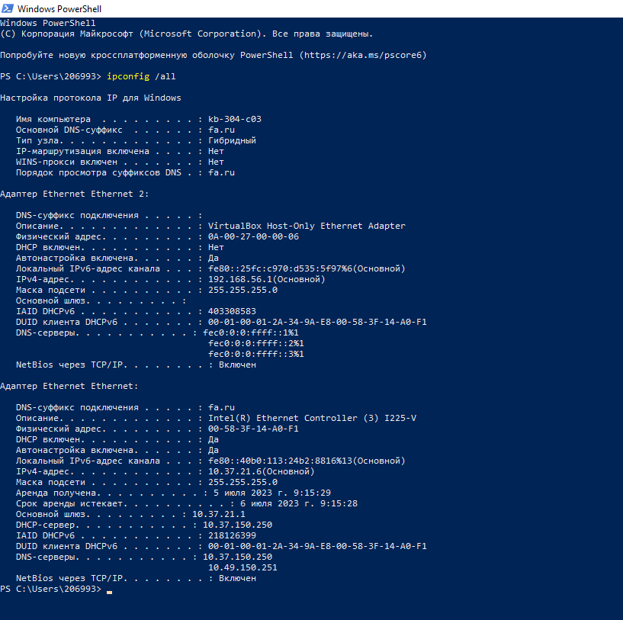

Скрипт для повторного запуска:

@echo off

chcp 65001

ipconfig>1.txt

pause

Сохраненный bat файл:

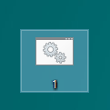

Ответы на вопрос:

Название сетевого адаптера - Ethernet

IP-адрес персонального компьютера – 10.37.21.6

MAC-адрес персонального компьютера – 00-58-3F-14-A0-F1

**Задание №2**

Диаграмма БД:

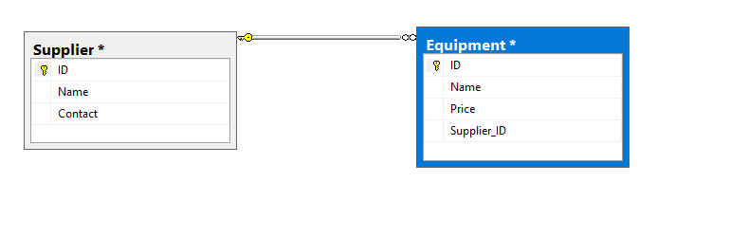

Таблица «Поставляемое оборудование»:

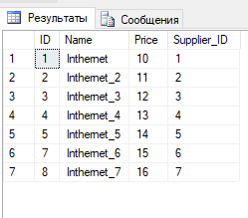

Таблица «Поставщики»:

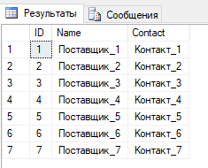

Запрос, который рассчитывает стоимость закупаемого оборудования:

SELECT Supplier.Name, Equipment.Name,

Equipment.Price * 14 AS 'Общая стоимость'

FROM Supplier

INNER JOIN Equipment ON Supplier.ID =

Equipment.Supplier_ID;

Результат запроса:

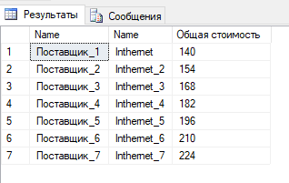

**Задание №3**

Справочники:

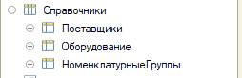

Документы:

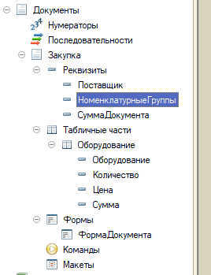

Расчет суммы:

&НаКлиенте

Функция ПересчётСтроки()

ТекДан = Элементы.Оборудование.ТекущиеДанные;

Если ТекДан <> Неопределено тогда

ТекДан.Сумма = ТекДан.Количество * ТекДан.Цена;

КонецЕсли

КонецФункции

&НаКлиенте

Процедура ОборудованиеОборудованиеПриИзменении(Элемент)

ПересчётСтроки();

КонецПроцедуры

&НаКлиенте

Процедура ОборудованиеКоличествоПриИзменении(Элемент)

ПересчётСтроки();

КонецПроцедуры

&НаКлиенте

Процедура ОборудованиеЦенаПриИзменении(Элемент)

ПересчётСтроки();

КонецПроцедуры

&НаКлиенте

Процедура ПередЗаписью(Отказ, ПараметрыЗаписи)

Объект.СуммаДокумента = Объект.Оборудование.Итог("Сумма");

КонецПроцедуры

Регистр накопления:

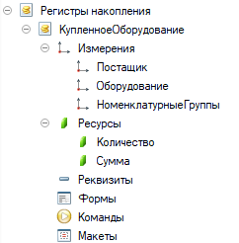

Все отчеты:

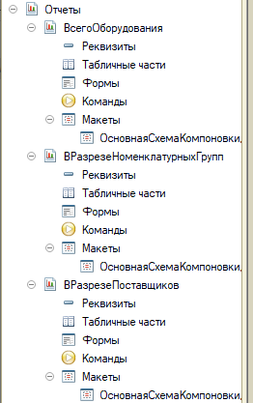

Отчет по стоимости всего оборудования:

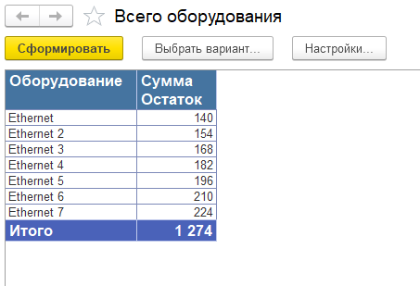

Отчет по стоимости в разрезе номенклатурных групп:

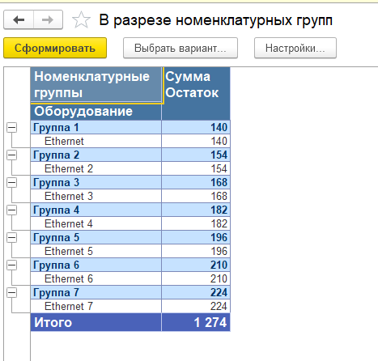

Отчет по стоимости в разрезе поставщиков:

